Informace o lektorovi

Ing. Andrea Hároniková, Ph.D.
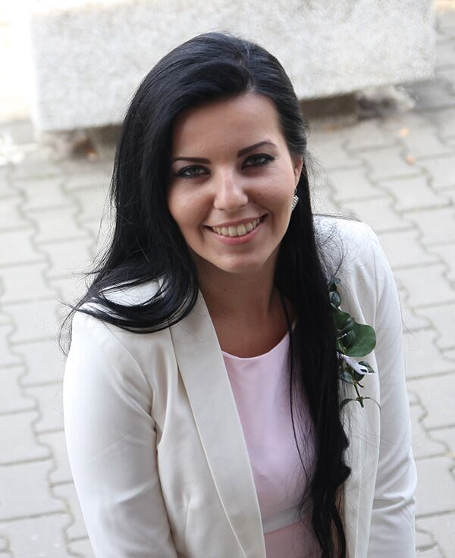
– vystudovala na Fakultě chemické VUT v Brně obor Chemie potravin a biotechnologie. Nyní na fakultě působí jako akademický a výzkumný pracovník. Zabývá se studiem mikroorganismů, konkrétně červených kvasinek produkujících pigmenty a významné lipidy. Dále zjišťuje, jakým způsobem se dají využít různé rostlinné materiály (konopí, byliny, vzácné oleje, ...) pro kosmetické nebo potravinářské účely. Vyučuje předměty jako Kosmetická chemie, Bytová chemie, Nutraceutika a funkční potraviny a také Praktika z biochemie a molekulární biotechnologie.
Ve volném čase ráda poskakuje mezi činkami ve fitku, čte knížky založené na skutečných příbězích a chodí po výletech. Zajímá ji nejen to, co se skrývá v potravinách, které má každý den na talíři, ale taky co všechno může najít v kosmetice, kterou denně používá.

